**LAPORAN JOBSHEET 1**

**PENGANTAR KONSEP PBO**

Mata Kuliah : Praktikum Pemrograman Berbasis Objek

Dosen : Irsyad Arif Mashudi, S.Kom., M.Kom



**Ilham Dharma Atmaja** **24410702020**

**Kelas :TI 2D**

**PROGRAM STUDI TEKNIK INFORMATIKA** **JURUSAN TEKNOLOGI INFORMASI**

**POLITEKNIK NEGERI MALANG TAHUN 2025**

**A. Tujuan**

1. Memahami perbedaan paradigma pemrograman struktural dan berorientasi objek.

2. Mengenal konsep dasar Pemrograman Berorientasi Objek (PBO).

3. Mampu membuat class, objek, dan memanggil method dalam Java.

**B. Dasar Teori**

Pemrograman Berorientasi Objek (PBO) adalah paradigma pemrograman yang memecah program menjadi objek,   
yang masing-masing memiliki state (atribut) dan behavior (method).

Konsep Dasar PBO:  
- Object: Representasi nyata dalam program. Contoh: Objek Sepeda memiliki atribut merek, kecepatan, dan gear.  
- Class: Blueprint atau cetak biru dari objek.  
- Encapsulation: Penyembunyian detail internal objek untuk mempermudah penggunaannya.  
- Inheritance: Pewarisan sifat/fitur dari satu class ke class lainnya.  
- Polymorphism: Kemampuan objek untuk memiliki bentuk/metode berbeda dengan antarmuka yang sama.  
  
Dengan OOP, kode menjadi lebih modular, mudah dipelihara, dan dapat digunakan kembali.

**C. Percobaan 1**

Membuat class Sepeda dan SepedaDemo untuk mendemonstrasikan objek, atribut, dan method.

1. Class Speda

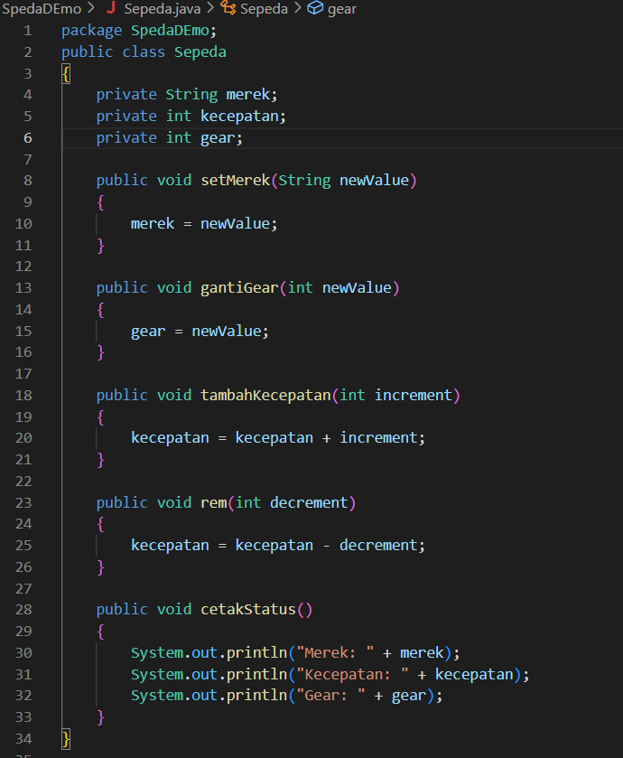

1. Class SpedaDemo

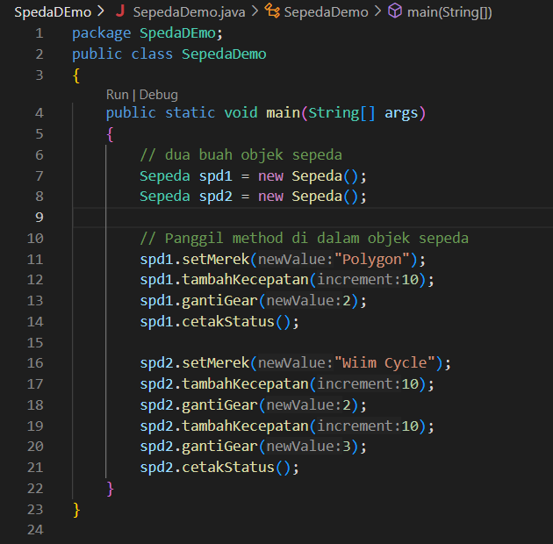

1. Verifikasi Hasil

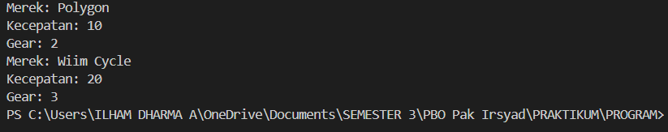

**D. Percobaan 2**

1. Class SpedaGunung

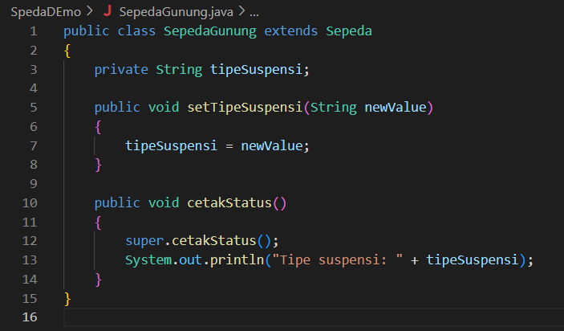

1. Modif Class SpedaDemo

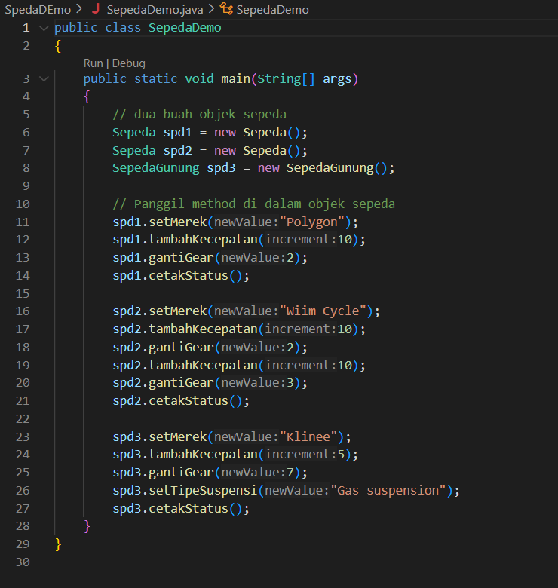

1. Verifikasi Hasil

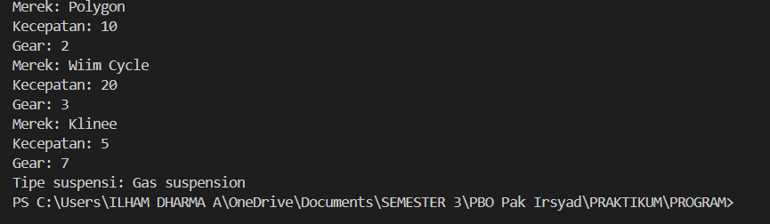

**E. Jawaban Pertanyaan**

1. **Perbedaan antara objek dengan class:**

* **Class** adalah blueprint atau template yang mendefinisikan atribut dan perilaku (method) dari suatu entitas. Class belum memiliki data nyata.
* **Objek** adalah instance dari class, yaitu wujud nyata yang memiliki data/atribut sesuai dengan blueprint class.

1. **Alasan warna dan tipe mesin dapat menjadi atribut dari objek mobil:**

Karena **warna** dan **tipe mesin** adalah karakteristik atau ciri-ciri yang membedakan setiap mobil. Setiap objek mobil bisa memiliki warna dan tipe mesin yang berbeda-beda, sehingga cocok dijadikan atribut.

1. **Salah satu kelebihan utama OOP dibandingkan pemrograman struktural:**

**Enkapsulasi**: Data dan perilaku dibungkus dalam satu kesatuan (class), sehingga lebih mudah dalam pengelolaan, pemeliharaan, dan keamanan data.

1. **Pendefinisian dua atribut dalam satu baris seperti public String nama,alamat;:**

**Diperbolehkan**. Kode tersebut akan membuat dua atribut bertipe String, yaitu nama dan alamat.

1. **Alasan atribut merk, kecepatan, dan gear tidak lagi ditulis di dalam class SepedaGunung:**

Karena class SepedaGunung **mewarisi** (inherit) atribut-atribut tersebut dari class induknya (Sepeda). Dengan pewarisan, atribut dan method dari class induk otomatis dimiliki oleh class turunan, sehingga tidak perlu dideklarasikan ulang.

**F. Tugas Praktikum**

1. **Foto Objek**
2. **Laptop**

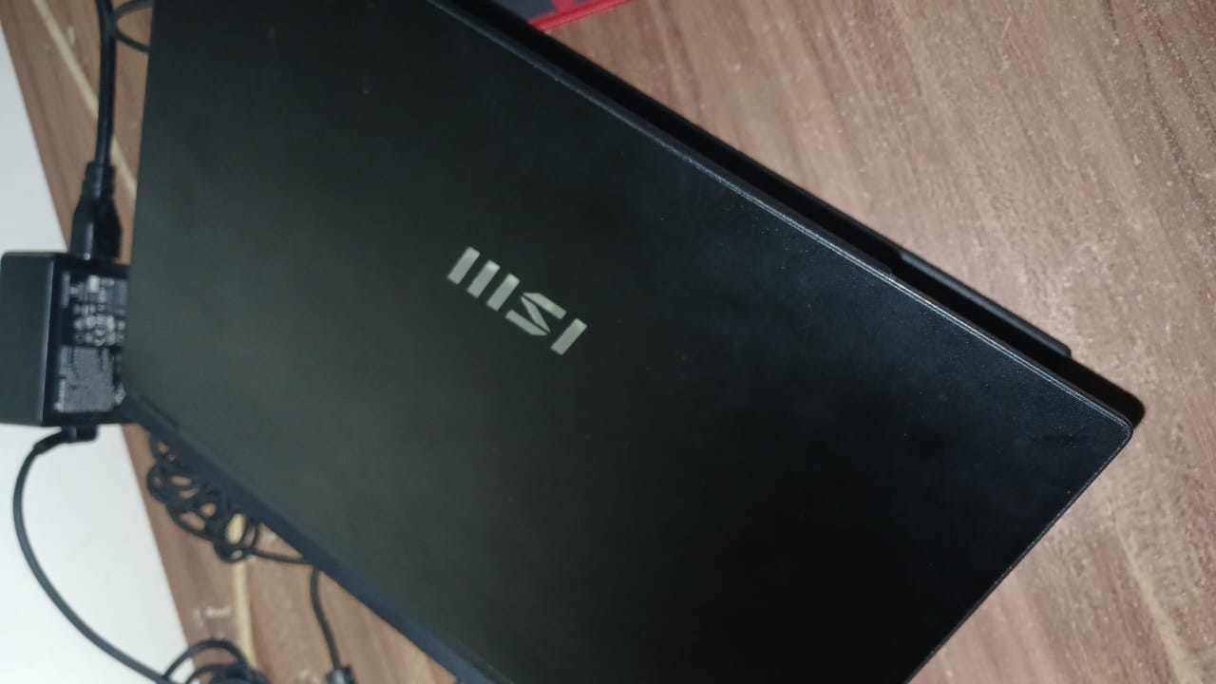

1. **Smartphone**

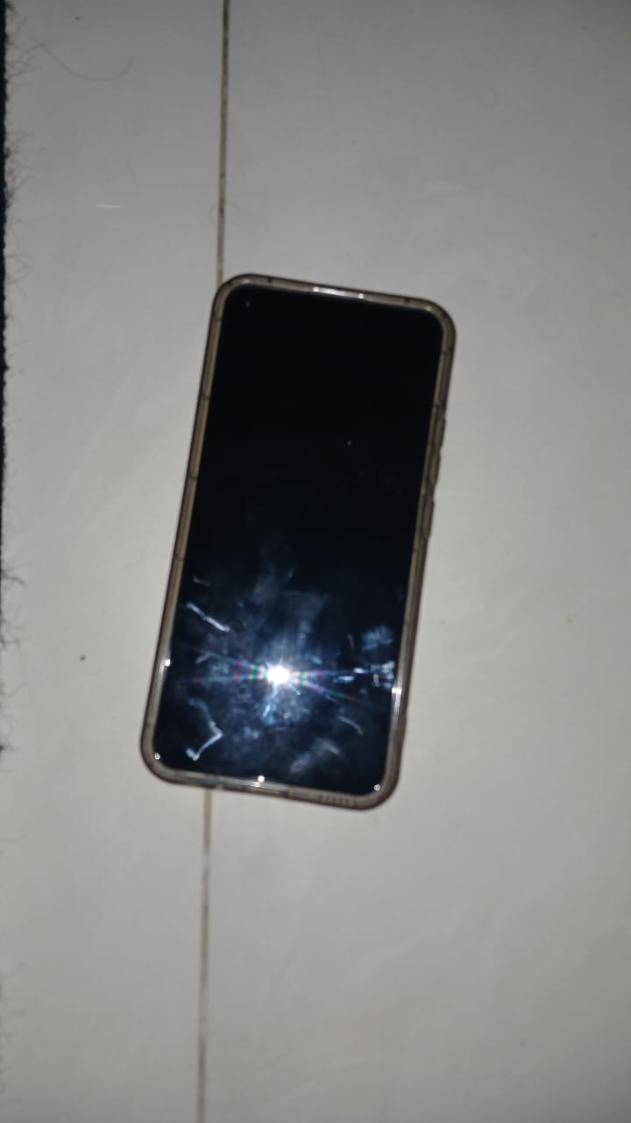

1. **Laptop Gaming**



1. **Laptop Utrabook**

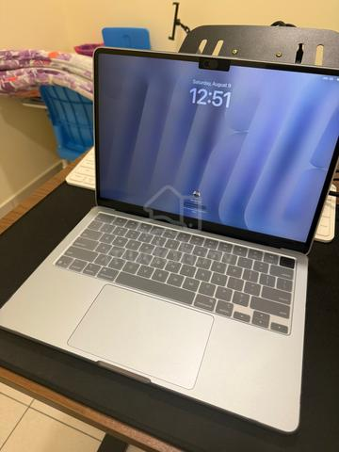

1. **Program**
2. **Class Laptop**

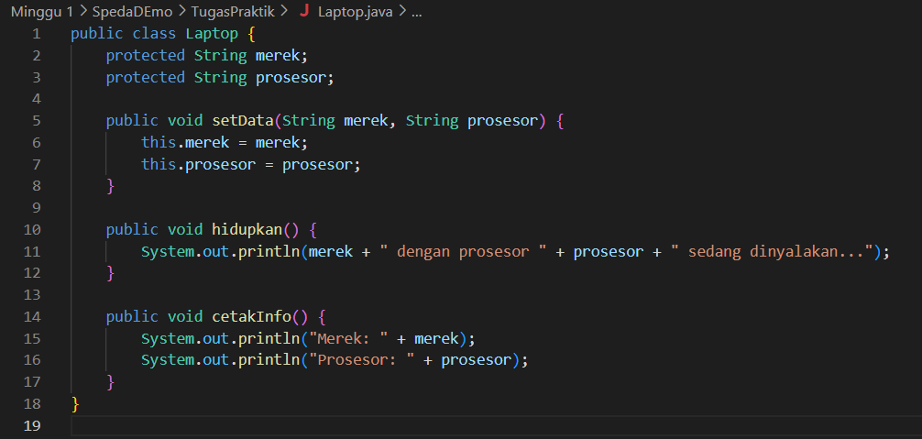

1. **Class LaptopGaming**

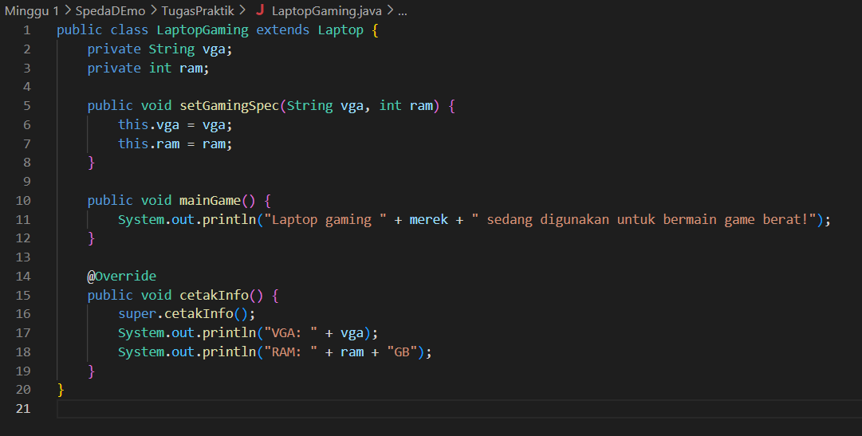

1. **Class LaptopUltrabook**

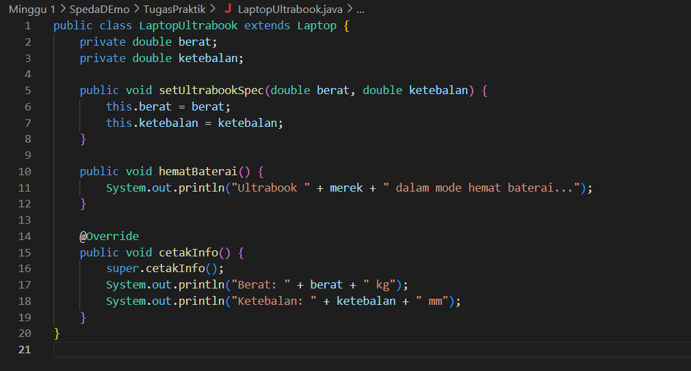

1. **Class Smartphone**

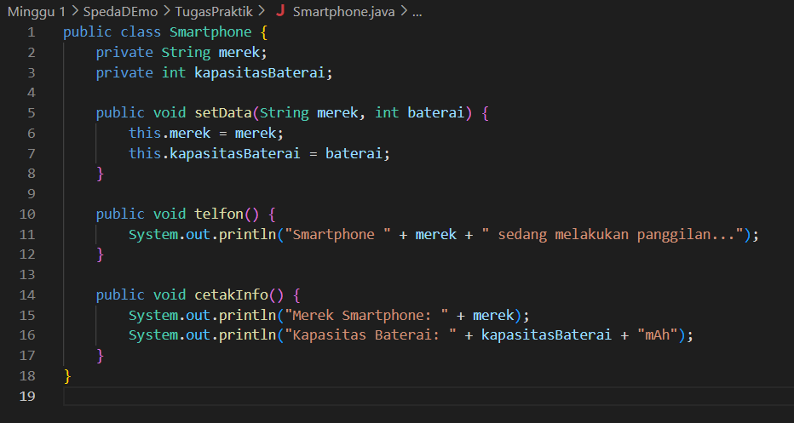

1. **Class Main**

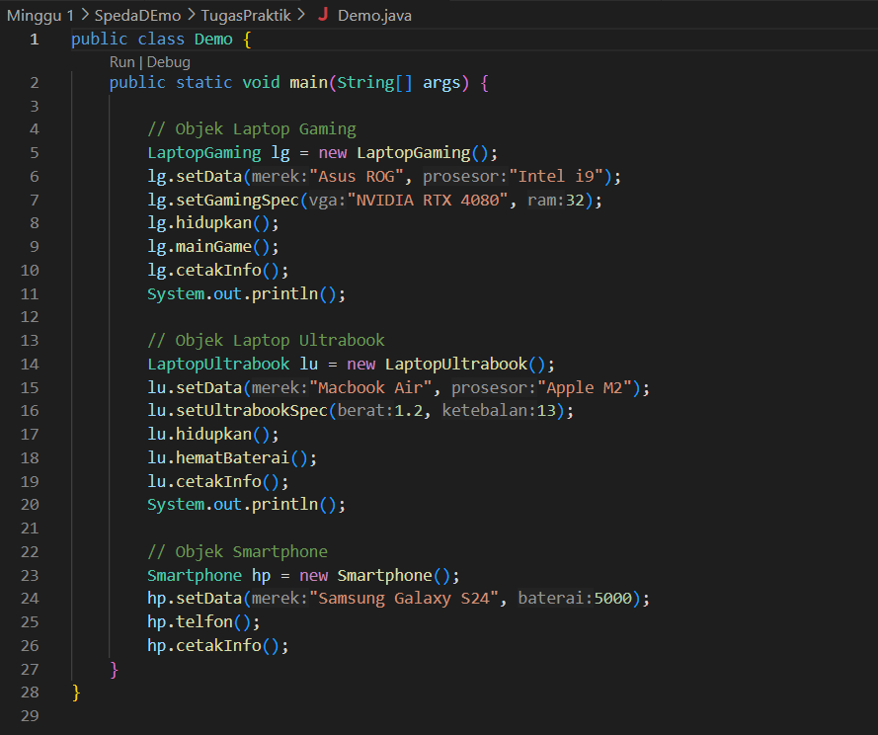

1. **Verifikasi Hasil**

